
Об установлении границ города Тобыл Костанайского района
Совместные постановление акимата Костанайской области от 22 мая 2024 года № 205 и решение маслихата Костанайской области от 22 мая 2024 года № 131. Зарегистрированы в Департаменте юстиции Костанайской области 29 мая 2024 года № 10218-10
В соответствии с подпунктом 2) статьи 11 Закона Республики Казахстан "Об административно-территориальном устройстве Республики Казахстан" акимат Костанайской области ПОСТАНОВЛЯЕТ и Костанайский областной маслихат РЕШИЛ:
1. Установить границы города Тобыл Костанайского района Костанайской области общей площадью 2 794,5 гектара согласно приложению к настоящим совместным постановлению и решению.
2. Контроль за исполнением настоящего совместного постановления акимата и решения маслихата возложить на курирующего заместителя акима Костанайской области.
3. Настоящие совместные постановление и решение вводятся в действие по истечении десяти календарных дней после дня их первого официального опубликования.
Аким Костанайской области | К. Аксакалов
Председатель Костанайского областного маслихата | С. Ещанов
Приложение
к совместным постановлению
акимата Костанайской области
от 22 мая 2024 года № 205 и
решению Костанайского
областного маслихата
от 22 мая 2024 года
№ 131
Границы города Тобыл Костанайского района

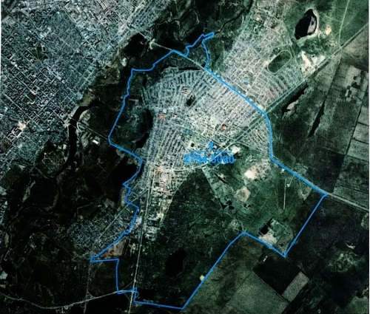

Описание границ города Тобыл Костанайского района

Территория города Тобыл Костанайского района составляет 2794,5 гектара, границы обозначены следующим образом:
северо-западная часть города Тобыл проходит по существующим границам Жамбылского сельского округа Костанайского района;
восточная часть города Тобыл проходит по существующим границам Заречного сельского округа Костанайского района;
южная часть города Тобыл проходит по существующим границам коммунального государственного учреждения "Пригородное учреждение лесного хозяйства" Управления природных ресурсов и регулирования природопользования акимата Костанайской области;
юго-западная часть города Тобыл проходит по существующим границам Мичуринского сельского округа Костанайского района и села Мичуринское Костанайского района;
западная часть города Тобыл проходит по существующим границам Мичуринского сельского округа Костанайского района и города Костаная.

© 2012. РГП на ПХВ «Институт законодательства и правовой информации Республики Казахстан» Министерства юстиции Республики Казахстан

